OER.DigiChem.nrw

Skript zu Videoproduktion

Allgemeine Informationen
Projekt | scheLM
Themen | - Kontrollelemente in scheLM 3D - Kristallstrukturen
Verantwortlich | Schaper, Klaus
Autor | Schaper, Klaus
Datum | 2021-10-22
Learning Outcome | Die Studierenden lernen die Kontrollelemente in scheLM 3D – Kristallstrukturen zu nutzen.

Skript
Nr. | Medium | Gesprochener Text | Kommentar
 | Intro-Greenscreen | Hallo, in diesem DigiChem-Video lernst Du die Bedienelemente der Module in scheLM 3D – Kristallstrukturen kennen.
 | 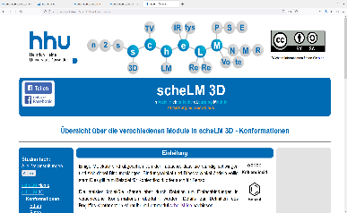 | Dazu nutzen wir das Modul scheLM 3D-Konformationen-Butan.  Gehe zunächst auf die Startseite von scheLM: www.schelm.hhu.de. | Kasten
 | 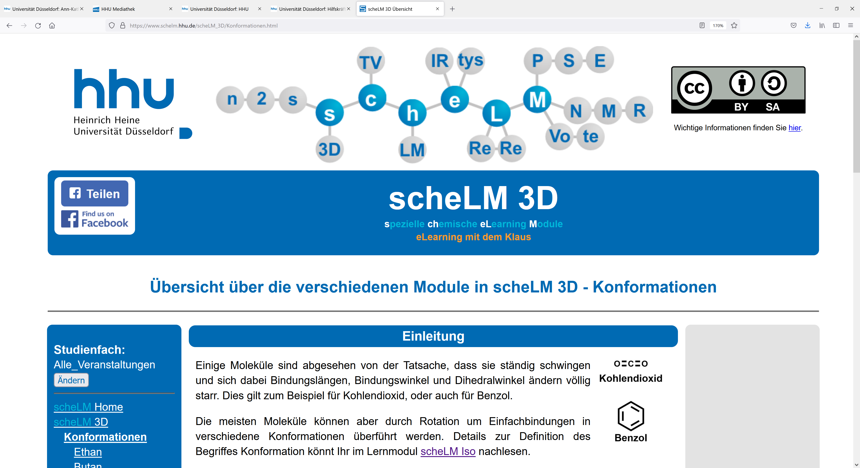 | Im Menü auf der linken Seite wählst Du scheLM 3D,  --- dann Kristallstrukturen  --- und Natriumchlorid aus. | Scheinwerfer  Scheinwerfer  Scheinwerfer
 |  |  | Bevor das Video beginnt, 1x1x1 klicken
 | 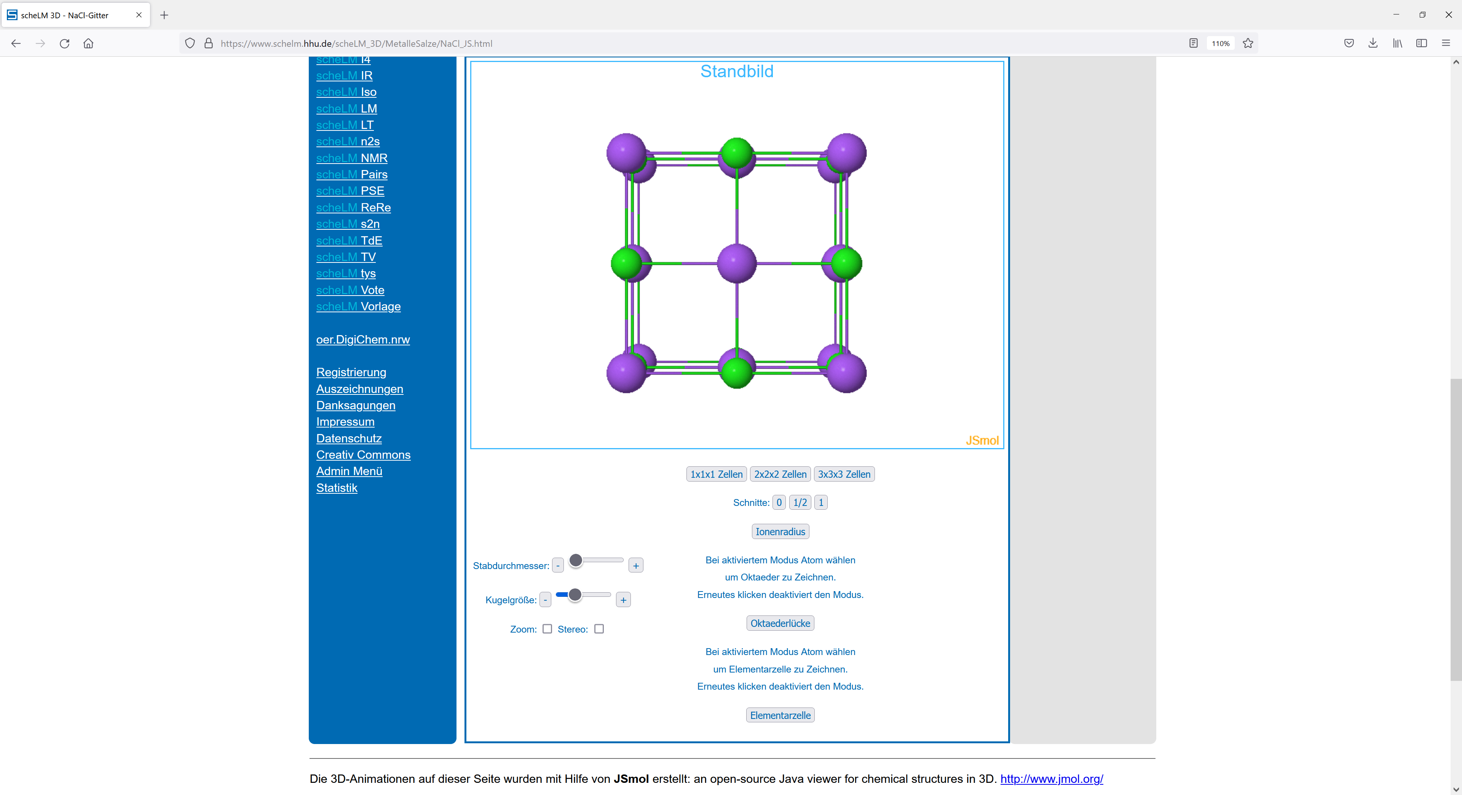 | Die allgemeine Bedienung der Molekülanimationen und einiger wichtiger Bedienelemente  --- Stabdurchmesser  --- Kugelgröße  --- Zoom  --- und Stereo  wurden bereits in einem generellen Einführungsvideo erklärt. | Zeigen  Zeigen  Zeigen  Zeigen
 | 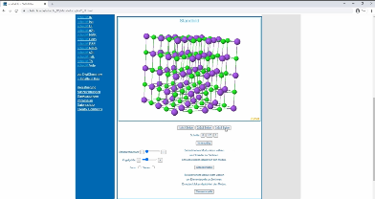 | Verdrehe die Struktur ein wenig, indem Du die Maus mit gedrückter Maustaste bewegst, um einen besseren Eindruck der dreidimensionalen Struktur zu bekommen.  In x-, y- und z-Richtung ist eine Elementarzelle gezeigt.  Unter der Abbildung findest Du den Button „2x2x2“. Durch auswählen des Buttons sehen wir 2 x 2 x 2 = 8 Elementarzellen.  Du kannst die Orientierung ändern und erhältst einen besseren Eindruck zur dreidimensionalen Struktur.  Analog können wir 3 x 3 x 3 = 27 Zellen zeigen. | Zeigen  Scheinwerfer  Zeigen  Zeigen
 | 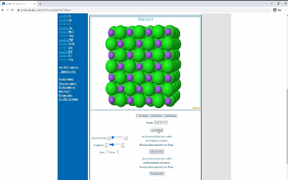 | In einem Kristallgitter berühren sich die Ionen. Die Ionen sind hier der Übersichtlichkeit halber als kleine Kugeln dargestellt.  Klicke auf Ionenradius, um eine maßstabgetreue Darstellung von Ionenradius und Ionenabstand zu erhalten.  Die grünen Anionen und violetten Kationen berühren sich nun. | Scheinwerfer
 | 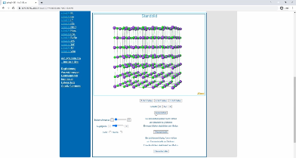 | Klicke noch einmal auf Ionenradius, um die Ionengröße wieder zu reduzieren.  Jedes Ion ist von 6 Gegenionen oktaedrisch umgeben. Wenn Du die Schaltfläche „Oktaederlücke“ auswählst und auf ein Atom klickst, siehst Du, dass das Chloridanion oktaedrisch von 6 Natriumkationen umgeben ist. | Zeigen  Scheinwerfer zeigen
 | 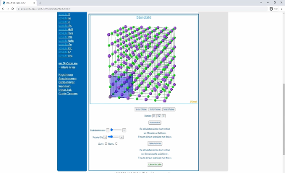 | Deaktiviere die Schaltfläche Oktaederlücke  --- und aktiviere „Elementarzelle“.  --- Wähle ein Atom aus und eine Elementarzelle, ausgehend von diesem Atom, wird angezeigt.  --- Deaktiviere die Schaltfläche Elementarzelle. | Scheinwerfer  Scheinwerfer  Zeigen
 | 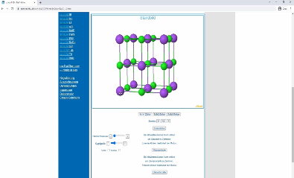 | Gehe wieder in Deine ursprüngliche Ansicht „1x1x1 Zellen“ zurück.  --- Wir sehen drei hintereinander liegende Ebenen. Die vorderste Ebene hat auf den Ecken violette Atome, die hinterste Ebene ebenfalls. Das sind die Schnittebenen 0 und 1.  --- Die dazwischenliegende Ebene hat grüne Atome auf den Ecken, die hinter den vorne liegenden Atomen zu erahnen sind. Diese Schnittebene ist die Ebene 1/2. Sie liegt auf halber Höhe. | Zeigen
 | 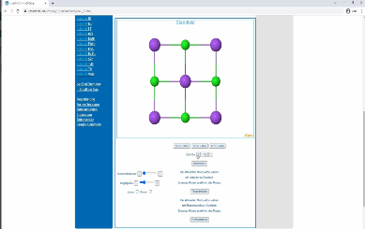 | Diese Schnittebenen kannst Du Dir genauer ansehen:  --- wähle 0 aus, um die oberste Ebene zu sehen.  --- Wähle ½ aus, um die mittlere Ebene zu sehen. | Scheinwerfer  Scheinwerfer
 | Outro - Greenscreen | In diesem DigiChem-Video hast Du den Umgang mit den wichtigsten Kontrollelementen in scheLM 3D-Kristallstrukturen kennengelernt. Nutze Dein neues Wissen und übe den Umgang mit diesen Kontrollelementen.

